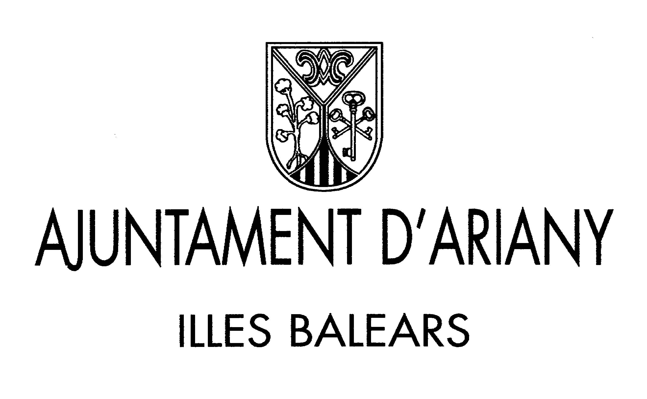

DECLARACIÓ RESPONSABLE FILLS MAJORS DE 16 ANYS A CÀRREC DE LA UNITAT FAMILIAR

Sr./Sra. __________________________________, amb DNI _________________________
i domicili a __________________________________d’Ariany, Illes Balears, en nom propi o com a representant legal de ________________________________ en condició de _________________ als efectes de sol·licitar les ajudes per pal·liar l’impacte econòmic i social del COVID-19 al municipi d’Ariany, DECLARO SOTA LA MEVA COMPLETA RESPONSABILITAT QUE:

- El meu fill/a ______________________________ amb DNI _______________________, major de 16 anys, forma part i està a càrrec de la unitat familiar.

- Autoritzo, en el seu cas, a l’Ajuntament d’Ariany a consultar aquesta situació i dades a l’administració corresponent.

Que la present declaració responsable serveixi per substituir el corresponent certificat tributari d’acord amb lo previst a l’article 22.1, apartat segon, del Reial Decret 887/2006, de 21 de juliol, mitjançant el qual s’aprova el Reglament de la Llei 38/2003, de 17 de novembre, General de Subvencions.

A Ariany, _____ de desembre de 2020

Signat:

